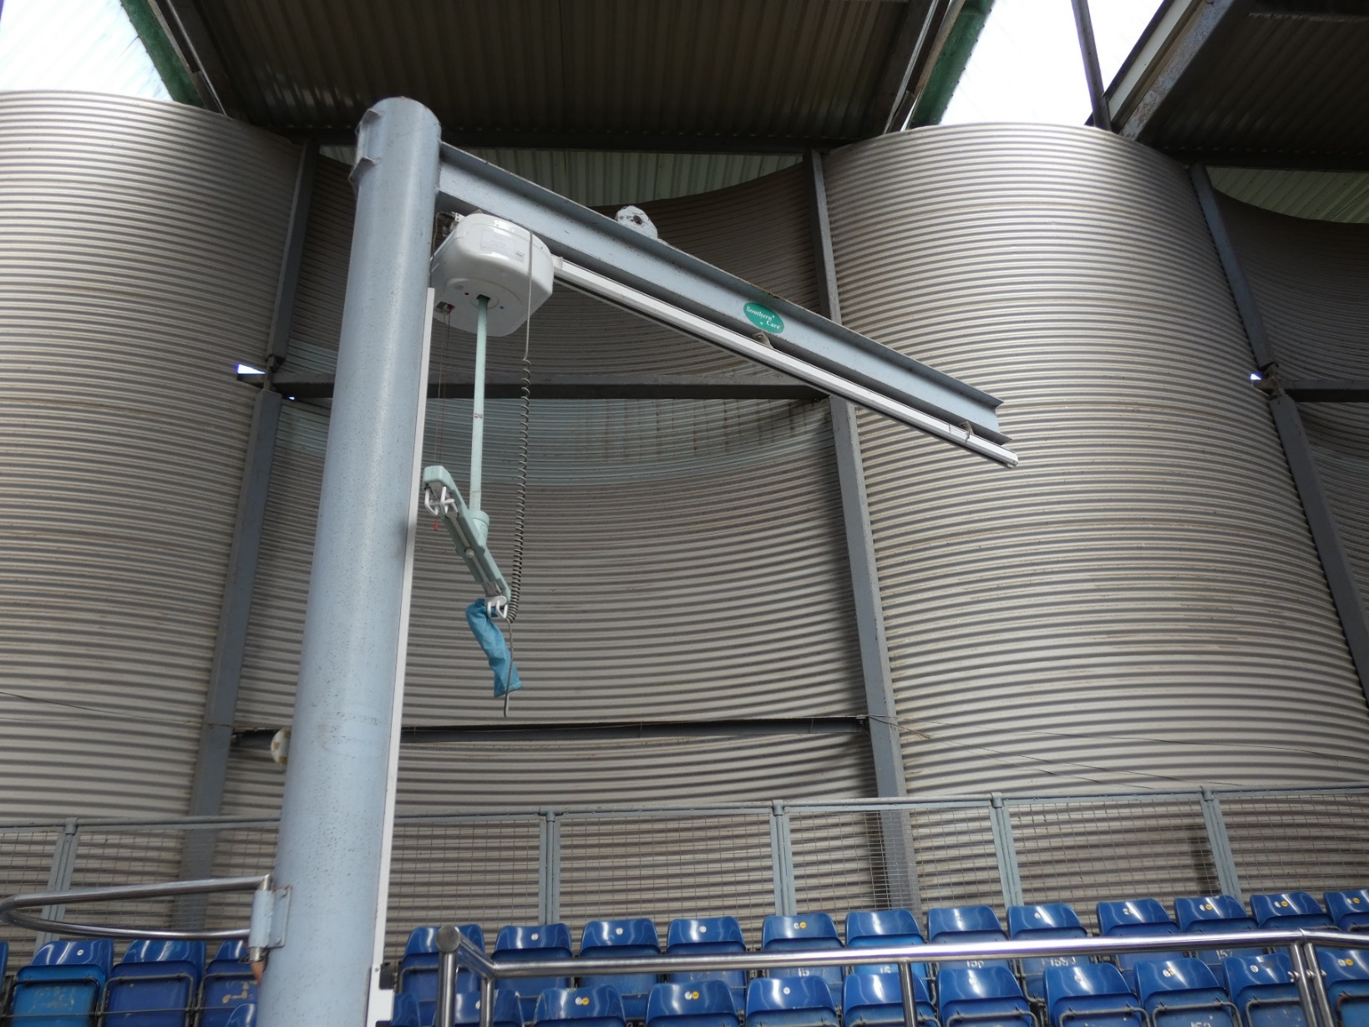

**Hoist – Avon RDA Centre**